Colegio Emilia Riquelme.
Taller de Tecnología e informática.
Grado: CUARTO.

Nuestra clase en el horario normal son los VIERNES de 10:30 a 11:30 am.

Gracias por su apoyo y envió puntual.
Un saludo enorme y Dios los guarde.
Correo: pbustamante@campus.com.co (por favor en el asunto del correo escribir nombre apellido y grado. Gracias)

Esta clase será virtual por zoom a las 10:30 am. Más adelante les comparto el enlace con la profe.

Fecha 25 DE SEPTIEMBRE de 2020
Saludo: canción.
Tema: Presentación y desempeños 4 periodo.

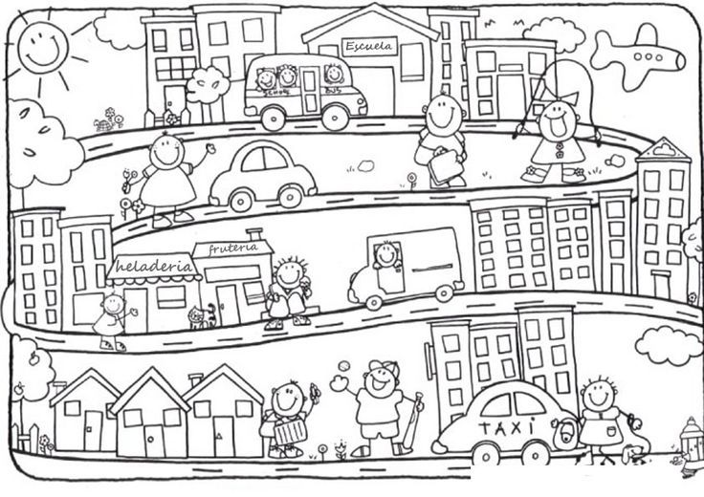

DESEMPEÑOS:
Analiza artefactos que responden a necesidades particulares en contextos sociales, económicos y culturales.
Utiliza tecnologías de la información y la comunicación disponibles en mi entorno para el desarrollo de diversas actividades (comunicación, entretenimiento, aprendizaje, búsqueda y validación de información, investigación, etc.).
Identifico y describo características, dificultades, deficiencias o riesgos asociados con el empleo de artefactos y procesos destinados a la solución de problemas.
Identifica algunos bienes y servicios que ofrece mi comunidad y velo por su cuidado y buen uso valorando sus beneficios sociales.

